103學年度臺北市松山工農「親山淨山暨農場健行」學習單
班級: 學號: 座號: 姓名：

出發囉！走出松山工農大門，沿路豪宅林立，戒備森嚴。映入眼簾的不是灰白石磚路面，就是多邊形的幾何大樓，唉！這就是生活於都市叢林中的無奈吧！
既走之，則安之。待會到了公園，清清垃圾，做做環保，看看遊戲區，重溫兒時無憂無慮的時光，與同學們共度一個美好的下午，將來應該也是個難忘的回憶吧！
走著，走著，來到象山自然步道路口，天啊！好漢坡，爬天石階，我行嗎？我行嗎？？？
汗流浹背，終於下坡了，哈哈哈~~~，挑戰成功啦~~~。
咦~旁邊是軍營嗎？錯啦！是聯勤後勤技術訓練中心啦！天啊！木棧道？是臭水溝嗎？還是小溪流？別急，別急，回程時就知道了啦。
【四獸山與園藝科實習農場】
四獸山群位於臺北市信義區東南方，綿延的青色山脈與南港山相連；四獸山步道經過臺北市政府整建後命名為「四獸山市民森林」，係由虎山(登山口位於松山家商右邊)、豹山(登山口位於松隆市場對面)、獅山(登山口位於天寶宮右邊)、象山(登山口位於永春高中左邊或吳興街)等山頭所組成，山區自然環境生物種類繁多，為民眾享受戶外綠林悠閒運動的好去處。 園藝科實習農場松山工農第二校區，緊鄰聯勤後勤技術訓練中心旁
象山吳興街登山口半山腰，實習農園場面積約4.25公頃，計有2棟教學大樓、5座階段式露地栽培場、5座溫室栽培場，非常歡迎全校師生蒞臨與指導。
哇~又要爬山囉！沒錯，下個目的地就是松山工農第二校區--園藝科實習農場。忍耐一下，爬一個小坡，轉兩個小彎就到了啦！加油！
到了，到了，終於到了園藝科農場。高大的小葉南洋杉包圍著農場，粉白色的洋紫荊點綴著邊坡，眺望遠方青翠的山巒，這是園藝科同學上課的地方嗎？別懷疑啦~快、快，全班照張相留戀吧！
啟程下山囉！還好都是下坡路。咦~那不是咖啡樹嗎？還有落羽松呢！
天啊！快來看，有魚、有白鷺鷥、有烏龜，還有野薑花耶~這是大台北的信義計畫區嗎？要是學校能搬到農場，那會是一件多棒的事啊！
園藝科的同學，好幸福喔！

【腦筋急轉彎】
想想看，還記得它們嗎？請填入正確的樹名。(小葉南洋杉、咖啡樹、落羽松、洋紫荊)
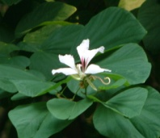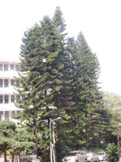
(1) (2)
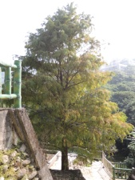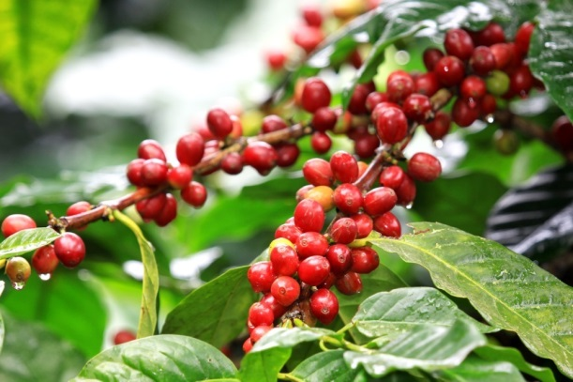
(3) (4)
【尋找我們校園的植物】
校園中每天生活的你，是否曾注意到站在校門口跟你道早安的白千層? 是否留意過跑道旁在向操場運動的你揮手加油的鳳凰木呢?在此節錄＜河馬教授說故事＞的書籍內容，讓我們一起認識校園裡的植物吧~
1.清新空氣的"白千層"---澳洲土著的智慧 (樹木位置-校門內中庭勤業樓側)
澳洲的土著發現白千層這種植物具有驅除蚊蟲的功能，他們將的葉片曬乾後綑綁而製成房子的屋頂或是接葉片拿來當材燒，這樣一來不僅能驅除蚊蟲並且還能達到淨化空氣的效果。
2.平凡的樹開出不平凡的花--"鳳凰木"(樹木位置-操場跑道篤行樓側)
鳳凰木必需在陽光充足處方能繁茂生長，他的葉片也會隨著光照的強弱而上揚或下垂。這就好比生命一樣總是會遭遇到挫折，挫折之時雖然會退縮，但退縮是承受下一光照的最好位置，也是鳳凰木給我們最好的提醒。

Q:校園中有哪棵樹吸引你呢?或是由這次尋找校園植物活動有什麼感想呢?
A:

(拍攝校園植物白千層)

【邊走邊看趣~街道植物】
很難想像台北市沒有了行道樹，看起來會有多麼荒蕪。春天可以搭文湖線看復興南路木棉花的艷紅、夏天可以搭淡水線看圓山站大花紫薇的紫紅、秋天可以搭信義線前往北投陽明山看楓紅、冬天當然最多的是到處可見的聖誕紅。街道上的樹木配合季節，就能營造出城市一處處不同的氣氛~要營造熱帶風情時，種植外形有個性、名字很霸氣的棕櫚樹~臺灣海棗再適合不過了。走過中強公園前往園藝科農場，尋找臺灣海棗吧~
Q:對於街道中植物與環境的關係，你有什麼想法呢?

A:

【象山步道的簡介】
象山位於台北市信義區，屬於台北盆地東南丘陵的一部分，因山形似象而得名；與附近的虎、豹、獅山並稱四獸山，同為南港山系的側稜延伸。海拔標高183公尺，山雖不高，但前無屏障，台北盆地一覽無遺，是登高眺望的好據點。
象山所屬的四獸山昔日屬松山區，其人文特色與松山的發展有著密不可分的關係。松山舊稱「錫口」，早期是平埔族的「貓里錫口社」，清乾隆十年（西元 1745年）漢人來此開墾，漸漸形成一個大城鎮。並因鄰近基隆河而成為重要的港口，曾經商賈雲集鼎盛一時。後因河道淤積，加上台北、基隆間鐵道通行，使錫口逐漸沒落。日據時代，日人將錫口改名「松山」，沿用至今。
【象山步道著名景點1-象山石刻】
象山之於四獸山其他山群的最大特點，在於其前方屏障甚少，因此不僅視野遼闊，整個信義商圈景象更能盡收眼底。同學們既然來到了象山步道，沿途也已欣賞不少美景風光，那麼就請你用相機把「象山」石刻記錄下來，做為「到此一遊」的證明！
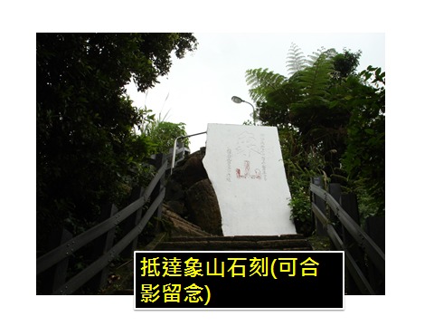
(拍攝象山石刻)

Q:對於這次的高一農場健行活動，你的感想是什麼呢?
A:

學習單請於1月27日(二)放學前繳交給導師，由導師選擇優秀作品，於名條註記後(導師務必於名條上簽名)，連同學習單正本交至學務處記嘉獎乙次 ☆
【親山淨山行走路線圖】
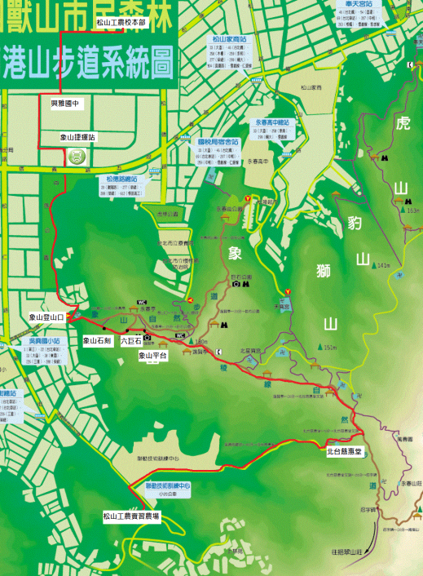

103學年度臺北市松山工農「親山淨山暨農場健行」班級任務學習單
(任務一)
【邊走邊看趣~街道植物】
樹木配合季節，就能營造出城市一處處不同的氣氛~要營造熱帶風情時，種植外形有個性、名字很霸氣的棕櫚樹~臺灣海棗再適合不過了。走過中強公園前往園藝科農場，全班和臺灣海棗合照一張吧~
(範例)
(全班在中強公園合影)
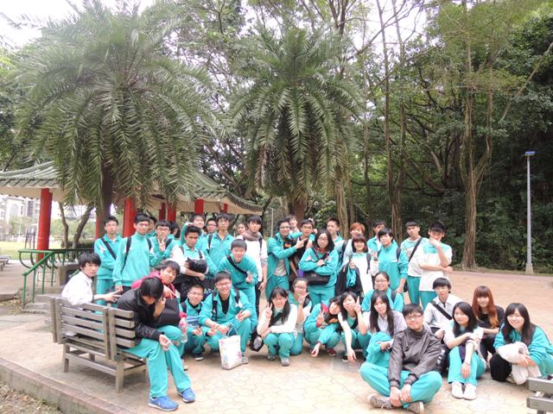

(任務二)
【象山步道著名景點2-六巨石】
出露於象山的地層由海相沈積大寮層與濱海相沈積石底層所組成，都是由華南古陸塊沖刷沈積而來的古老地層。蓬萊造山運動將古老地層推擠出地面，因西北側巨大節理的崩落，裸露出石底層底部壯觀的厚層砂岩，形成近乎垂直的陡峭岩壁，極具觀賞價值。
象山步道上的「六巨石」，由於視野極佳，加上鄰近繁華的信義區，交通十分方便，在台北101尚未出現前，就已是攝影師都知道一處拍台北市景色的好地方。台北101出現後，更成為攝影師捕捉101建築之美的熱門地點喔！
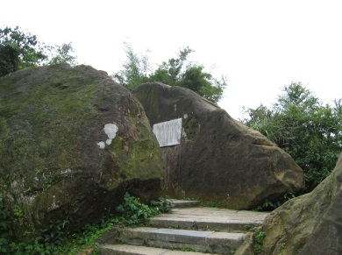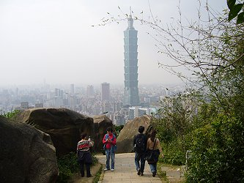
難得有機會可以全班一起出遊，請在象山攝影平台用數位相機留下全班同學的回憶吧！

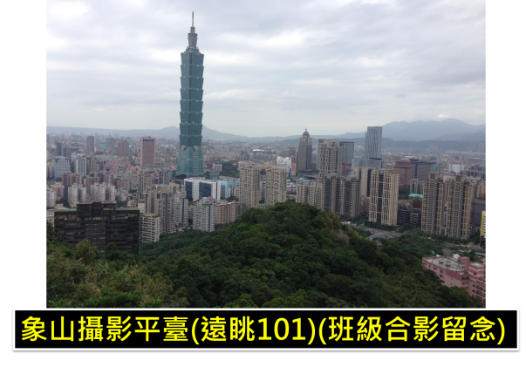
(全班在象山平台合影)

(任務三)
【和實習農場有個約會】
全班走走拍拍終於也到園藝科農場了，為了歡迎遠道而來的高一學弟，在園藝科學長姊帶領下，從無到有打造了個讓各班能拍照的小花園，也希望讓大家在健行活動中留下美好的回憶
(全班在園藝科農場合影)

(範例)
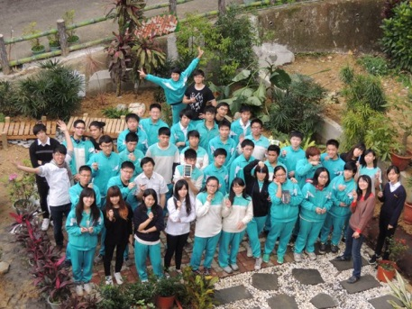

班級學習單請於1月27日(二)放學前繳交至學務處，並完成班級農場健行海報一張(需包含班級介紹、任務合照3張)，格式不拘，可自行設計。請用電子檔製作。於1月27日(二)放學前交回學務處之班級全班記嘉獎乙次 ☆

